ΕΛΛΗΝΙΚΗ ΔΗΜΟΚΡΑΤΙΑ Αργοστόλι, 10/12/2021
ΝΟΜΟΣ ΚΕΦΑΛΛΗΝΙΑΣ & ΙΘΑΚΗΣ Αρ.πρωτ.: 1447
ΔΗΜΟΣ ΑΡΓΟΣΤΟΛΙΟΥ
ΣΥΜΒΟΥΛΕΥΤΙΚΟ ΚΕΝΤΡΟ ΓΥΝΑΙΚΩΝ ΚΕΦΑΛΟΝΙΑΣ
Ταχ. Δ/νση: Χαροκόπου 46, Τ.Κ. 281 00
Τηλ.: 26710 20022
Email: kesy@argostoli.gov.gr

ΔΕΛΤΙΟ ΤΥΠΟΥ
«Αυτές τις γιορτές ας μη μετρήσουμε καμία λιγότερη…»

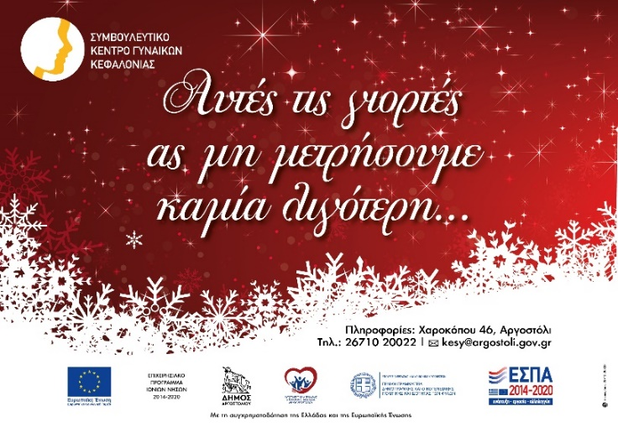

Το 2021 φτάνει στο τέλος του αφήνοντας πίσω τον τραγικό αριθμό των 16 γυναικοκτονιών στη χώρα μας μέχρι αυτήν τη στιγμή.
Σε παγκόσμιο επίπεδο, σύμφωνα με τα πιο πρόσφατα στοιχεία του Γραφείου των Ηνωμένων Εθνών, οι περιπτώσεις των γυναικοκτονιών έφτασαν το ύψος των 87.000, γεγονός που σημαίνει ότι 137 γυναίκες σε όλο τον κόσμο δολοφονούνται καθημερινά με τον δράστη σε ποσοστό 58% να είναι ο πρώην ή νυν σύζυγος/σύντροφος.
Συχνά ακούγονται εκφράσεις όπως :
«Τη σκότωσε από αγάπη»
«Ήταν η κακιά στιγμή»
«Ήταν έγκλημα πάθους»
Τίποτε από τα παραπάνω δεν ισχύει.
Η γυναικοκτονία, όπως άλλωστε ορίζεται από τον Παγκόσμιο Οργανισμό Υγείας (ΠΟΥ) είναι «φόνος εκ προμελέτης μιας γυναίκας επειδή είναι γυναίκα, είναι η ακραία κατάληξη του συνεχούς της βίας κατά των γυναικών».
Στο πλαίσιο λοιπόν της ευαισθητοποίησης της τοπικής κοινωνίας πάνω σ’ αυτό το θέμα, δημιουργήθηκε μια αφίσα από το Συμβουλευτικό Κέντρο Γυναικών Κεφαλονιάς με το μήνυμα «Αυτές τις γιορτές ας μη μετρήσουμε καμία λιγότερη…», η οποία διανεμήθηκε στα καταστήματα εστίασης αλλά και στα εμπορικά καταστήματα της περιοχής του Αργοστολίου.
Καμία γυναίκα που βιώνει κακοποίηση δεν είναι η μόνη,
ούτε πρέπει να αισθάνεται μόνη.

Η ΥΠΕΥΘΥΝΗ ΕΡΓΟΥ
ΠΑΠΑΝΑΣΤΑΣΑΤΟΥ ΑΛΕΞΑΝΔΡΑ

Η Πράξη με τίτλο: «Λειτουργία Κέντρου Συμβουλευτικής Υποστήριξης Γυναικών Θυμάτων Βίας στην Κεφαλλονιά» του Ε.Π. «Ιόνια Νησιά 2014-2020» συγχρηματοδοτείται από την Ευρωπαϊκή Ένωση (Ευρωπαϊκό Κοινωνικό Ταμείο)

